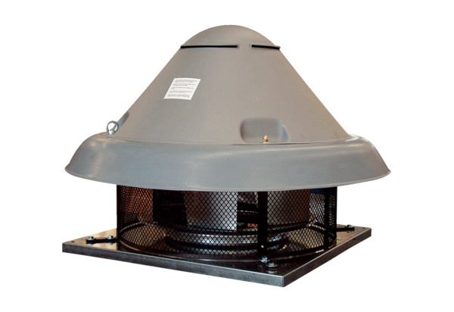Radiál tetőventilátor DRD H 80/6<data>
<p class="FT">Csomagolási egység:</p>
</data>
1 darab<data>
<p class="FT">Választék:</p>
</data>
C
<data>
<p class="FT">Termékszám:</p>
</data>
0073.0060<data>
<p class="FT">Gyártó:</p>
</data>
MAICO

